5. Außenwirtschaftliches Gleichgewicht (und Euro-Abwertung)
–Messung (verkürzt!): anhand des Verhältnisses von Im-und Exporten einer Volkswirtschaft.

Leistungsbilanz= Nettoexporte von Waren und Dienstleistungen;
Kapitalbilanz= Saldierung von Kapitalim-/export(v.a. Kreditflüsse)
Zahlungsbilanz= Diese setzt sich hauptsächlich aus der Verrechnung von Leistungs-und Kapitalbilanz zusammen. Die Zahlungsbilanz ist immer ausgeglichen.
Bei realem Warenexport ans Ausland entsteht automatisch ein Kredit über den Wert des exportierten Gutes. Daher: Leistungsbilanzüberschuss (LBÜ) (mehr Waren/DL werden ex-als importiert) bewirkt gleichzeitig ein Kapitalbilanzdefizit (KBD). Also: Mehr Kredite ans Ausland für Exporte als Kredite ins Inland für Importe=> UGG
außenwirtschaftliches Ungleichgewicht: bei voll flexiblen Wechselkursen (theoretisch!) kein Problem. Denn: Ausgleichsmechanismus bei freien Wechselkursen über die Währung: Leistungsbilanzüberschüsse erzeugen Aufwertungsdruck auf die inländische Währung, da Waren in dieser bezahlt werden. Nachfrage steigt, Wechselkurse verändern sich. inländische Währung verteuert sich, Exporte sinken (werden teurer), Importe steigen (werden günstiger). →Überschüsse sinken, Leistungs-und Kapitalbilanz ausgeglichen.
Praktisch führen Ungleichgewichte aber zu politisch problematischen Auf-und Abwertungsdiskussionen.
Deshalb Ziel: Gleichgewicht erhalten, um Anpassungsdruck auf feste Wechselkurse zu anderen Währungen zu vermeiden.

• Euro-System verstärkt das Problem:
–Auf-und Abwertungen nur für alle Volkswirtschaften gleichzeitig möglich wg. fester Wechselkurse innerhalb des Euro-Systems.
–Heterogenität der Mitgliedsstaaten führt aber zu unterschiedlichen Erfordernissen an Auf-und Abwertungen…
–Deutschland: Euro „zu billig“ –sehr hohe Exporte, zu geringe Importe; künstlich niedriger Außenwert als Quersubvention der Exportindustrie zu Ungunsten der Verbraucher
–Aktuell diesbezüglich starke Kritik aus der USA (später dazu mehr)
Euro müsste aufwerten
- PIGS (Portugal, Italien, Irland, Griechenland und Spanien): Euro „zu teuer“ –Exportschwäche, zu viele Importe. Zu hoher Außenwert der Währung schwächt Exportindustrien und damit Wachstum & Arbeitsmärkte
Strategisches Ziel daher: Euro-Abwertung durch Zentralbankpolitik
•Problem: Jeder systematische Eingriff (Auf-oder Abwertung) perpetuiert die bestehenden außenwirtschaftlichen Ungleichgewichte
•Schwerer wirtschaftspolitischer Interessengegensatz innerhalb des Euro-Systems .

Bewertung der deutschen Exportüberschüsse (generell positiv Inland, negativ A)
Positiv: Höheres Niveau der wirtschaftlichen Wertschöpfung durch LBÜ, Höheres Beschäftigungsniveau, Aufbau von Vermögen gegenüber dem Ausland (Gefahr eines teilweise oder sogar vollständigen Forderungsverlust!), Einkommenszuwachse für Unternehmen und Erwerbstätige,
Negativ: „Export“ der Arbeitslosigkeit in andere Länder, Erhöhte Abhängigkeit von Globaler Wirtschaftsentwicklung.

Warum gibt es Außenhandel?
•Steigende Vielfalt an Gütern
•Zunehmender Wettbewerb
•Stärkerer Ideenfluss
•Ricardo-Modell komparativer Kostenvorteile: (zwei Güter, zwei Individuen) internationaler Handel auch dann Kostenvorteile für ein Land bringen kann, wenn diese Nation bei der Herstellung sämtlicher Produkte über absolute Kostennachteile verfügt.
• Economies of Scale: Kostenvorteile der Massenproduktion: Konstante Fixkosten, Sinkende Durchschnittskosten in Abhängigkeit von der Kapazität (Beispiele: Automobilindustrie, Hektarzahl bei landwirtschaftlichen Betrieben)
Die Argumente für Handelsbeschränkungen (Zölle, Verbote, Kontingente auf Importe.)
•Es gibt verschiedene Begründungen für Handelsbeschränkungen:
- Beschäftigungsargument: Zerstörung von Arbeitsplätzen im Inland, jedoch würden inländische Arbeiter dann zu jenen Industrien überwechseln, bei denen das Inland einen komparativen Vorteil hat.
- Sicherheitsargument: Industrie wird als lebenswichtig für die nationale Sicherheit erachtet, jedoch könnte das Militär auch von billigerem Stahl profitieren.
- Schutzargument: Schutzzoll bzw. Erziehungszoll für junge (Schutz vor ausländischer Konkurrenz) und alte Industrien (Anpassung und Strukturwandel). Problem der prognostischen Beurteilung und des Eingriffs des Staates.
- Argument vom unfairen Wettbewerb: Unternehmen unterliegt in verschiedenen Ländern unterschiedlichen Gesetzen und Regulierungen. Jedoch tragen z.B. die Kosten von Subventionen die Bewohner des Nachbarstaates und Inhalt profitiert von Preis.
Ökonomen sind jedoch der Ansicht, dass Freihandel in der Regel die bessere Politik ist.

Das politische Trilemma der Weltwirtschaft: Spannungsfeld zwischen Demokratie auf nationaler Ebene und Globalisierung.(Arbeitsrecht vs. Outsourcing), Unternehmenssteuern vs. internationaler Steuerwettbewerb). Kein Einklang möglich:
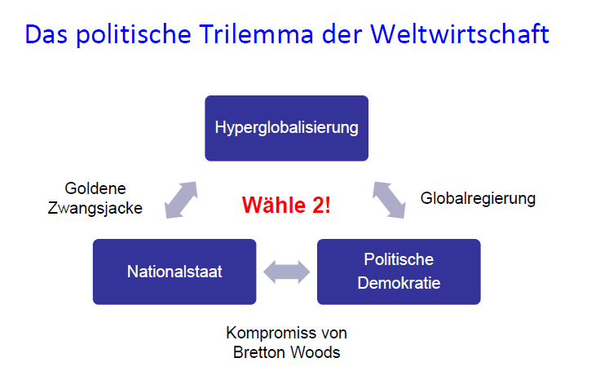

Globale Zwangsjacke: Annahme der vollständig globalisierten Welt, ohne Rücksicht auf wirtschaftliche und soziale Verpflichtungen im eignen Land

Globalregulierung: Robuste, globale Institutionen mit der Befugnis, die Wirtschaft zu regulieren und Standards zu definieren, keine Machtbefugnisse der Nationalstaaten.

Kompromiss von B.W.: Eigenständiges Handeln, solange gewisse Handelshemmnisse beseitigt und alle Handelspartner gleich behandelt werden, demokratische Willensbildung im Nationalstaat nur zu Lasten der Hyperglobalisierung.

